2

Otrora Agrupación Política Nacional
Acción Republicana
4.2 Otrora Agrupación Política Nacional Acción Republicana

El día 05 de junio de 2006, la otrora Agrupación Política Nacional Acción Republicana, entregó en forma extemporánea en la Secretaría Técnica de la Comisión de Fiscalización de los Recursos de los Partidos y Agrupaciones Políticas, el Informe Anual sobre el origen y destino de los recursos que recibió durante el ejercicio de 2005, teniendo la obligación de presentarlo el 12 de mayo de 2006, incumpliendo lo establecido en el artículo 35, párrafos 11 y 12 del Código Federal de Instituciones y Procedimientos Electorales y el artículo 12.1 del Reglamento que Establece los Lineamientos, Formatos, Instructivos, Catálogo de Cuentas y Guía Contabilizadora Aplicables a las Agrupaciones Políticas Nacionales en el Registro de sus Ingresos y Egresos y en la Presentación de sus Informes, aprobado por el Consejo General del Instituto Federal Electoral en sesión del 17 de diciembre de 1999, vigente a partir del 1° de enero de 2000.

4.2.1 Inicio de los Trabajos de Revisión

La Secretaría Técnica de la Comisión de Fiscalización de los Recursos de los Partidos y Agrupaciones Políticas, mediante oficio STCFRPAP/1306/05 (Anexo 1) del 30 de noviembre de 2005, recibido por la otrora Agrupación el 16 de diciembre de 2005, le hizo de su conocimiento que el plazo para la presentación de los Informes Anuales sobre el origen y destino de los recursos que recibieron por cualquier modalidad de financiamiento correspondientes al ejercicio de 2005, iniciaría el 1 de enero y concluía el 12 de mayo de 2006; y que la presentación de dicho informe debía efectuarse ante la Secretaría Técnica de la Comisión de Fiscalización de los Recursos de los Partidos y Agrupaciones Políticas.

Además, mediante oficio STCFRPAP/182/06 (Anexo 2) del 16 de febrero de 2006, recibido por la otrora Agrupación política el 24 del mismo mes y año, la Secretaría Técnica de nueva cuenta notificó que el día 12 de mayo vencía el plazo para la entrega del Informe Anual sobre el origen y destino de los recursos, el cual debía ajustarse a los formatos “IA-APN”, “IA1-APN”, “IA2-APN” e “IA3-APN”, adjuntos al Reglamento de mérito. De igual forma, se indicó toda la documentación que debía entregar junto con su Informe Anual.

Sin embargo, la otrora Agrupación en la fecha 12 de mayo de 2006, no presentó el Informe Anual correspondiente al ejercicio 2005, ni la respectiva documentación soporte comprobatoria.

En consecuencia, mediante oficio STCFRPAP/1041/06 del 19 de mayo de 2006 (Anexo 3 ), se indicó a la otrora Agrupación que al no presentar el Informe Anual sobre el origen y destino de los recursos correspondiente al ejercicio de 2005, estaba incumpliendo con lo establecido en el artículo 35, párrafos 11 y 12 del Código Federal de Instituciones y Procedimientos Electorales, situación que se haría del conocimiento de la Comisión de Fiscalización de los Recursos de los Partidos y Agrupaciones Políticas, para los efectos que procedieran, no obstante se le solicitó nuevamente que presentara el informe anual correspondiente al ejercicio de 2005.

El oficio antes referido fue notificado con el apoyo de la Dirección Jurídica del Instituto Federal Electoral, el cual fue entregado en el domicilio señalado por la otrora Agrupación para oír y recibir notificaciones, tal como se indica en la cédula de notificación la cual fue remitida por la Dirección Jurídica a la Secretaría Técnica, (Anexo 4).

Al respecto, mediante escrito del 5 de junio de 2006 (Anexo 5), la otrora Agrupación presentó en forma extemporánea la siguiente documentación:

- Formato “IA-APN” Informe Anual.

- Formato “IA-1-APN” Detalle de Aportaciones de Asociados y Simpatizantes.

- Formato “IA-2-APN”, Detalle de Ingresos por Autofinanciamiento.

- Formato “IA-3-APN” Detalle de Ingresos por Rendimientos Financieros Fondos y Fideicomisos.
Cabe señalar que debido a la entrega extemporánea por parte de la otrora Agrupación, el inicio de los trabajos de revisión fue el día 5 de junio de 2006, fecha en que la otrora Agrupación entregó los formatos “IA-APN” (Anexo 6), “IA-1-APN”, “IA-2-APN” e “IA-3-APN”, no presentando documentación contable alguna. Sin embargo la Autoridad Electoral procedió a iniciar la revisión respectiva con la documentación proporcionada por la otrora Agrupación.

4.2.2 Ingresos

La otrora Agrupación no reportó en su Informe Anual ingreso alguno como a continuación se detalla:

CONCEPTO | PARCIAL | IMPORTE | %
- Saldo Inicial |  | $0.00 | 0.00
- Financiamiento Público |  | 0.00 | 0.00
- Financiamiento por los Asociados y Simpatizantes |  | 0.00 | 0.00
Efectivo | $0.00
Especie | 0.00
- Autofinanciamiento |  | 0.00 | 0.00
- Financiamiento por Rendimientos Financieros, Fondos y Fideicomisos |  | 0.00 | 0.00
TOTAL |  | $0.00 | 0.00

4.2.2.1 Financiamiento Público

Cabe hacer mención que a la agrupación política le correspondió durante el ejercicio de 2005, Financiamiento Público por un total de $88,002.49. Sin embargo, dicho importe no le fue entragado en virtud de que derivado de las irregularidades detectadas en la revisión de su Informe Anual de 2003, se le impuso como sanción la supresión de la entrega de las ministraciones por concepto de financiamiento público por dos años.

Es importante señalar que derivado de las irregularidades encontradas en la revisión del Informe Anual de 2004, el Consejo General del Instituto Federal Electoral, en sesión extraordinaria celebrada el 6 de octubre de 2005, aprobó la resolución CG211/2005 mediante la cual se impuso a la otrora Agrupación “Acción Republicana” la sanción consistente en la cancelación de su registro como agrupación política nacional.

4.2.3 Egresos

La otrora Agrupación no reportó en su Informe Anual Egreso alguno.

Conclusiones Finales de la Revisión del Informe

- La otrora Agrupación Política Nacional Acción Republicana presentó su Informe Anual en forma extemporánea.

- La otrora Agrupación no reportó importe alguno en su Informe Anual en los rubros de Ingresos y Egresos.

Anexo 1
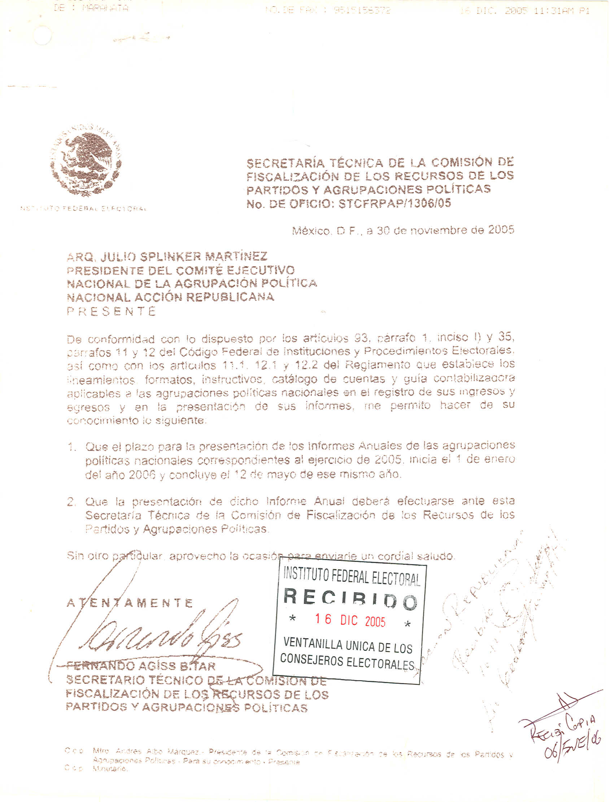

Anexo 2
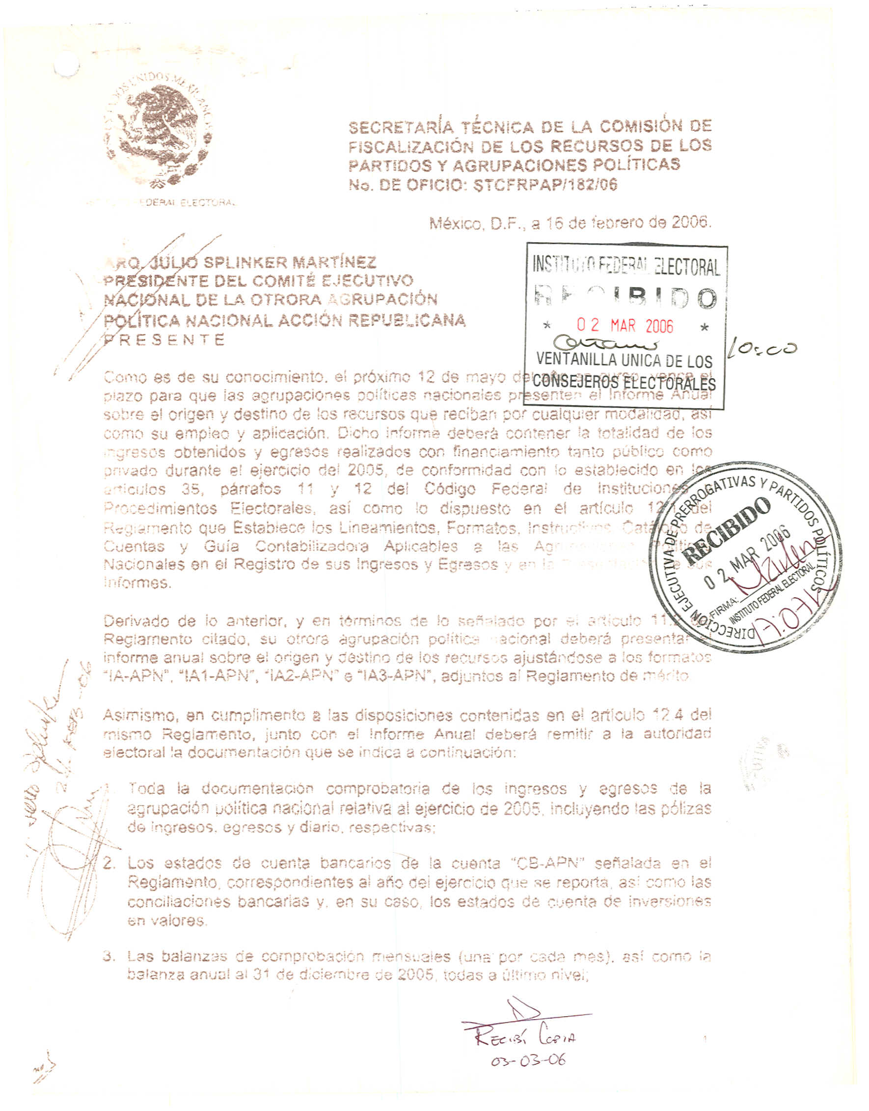

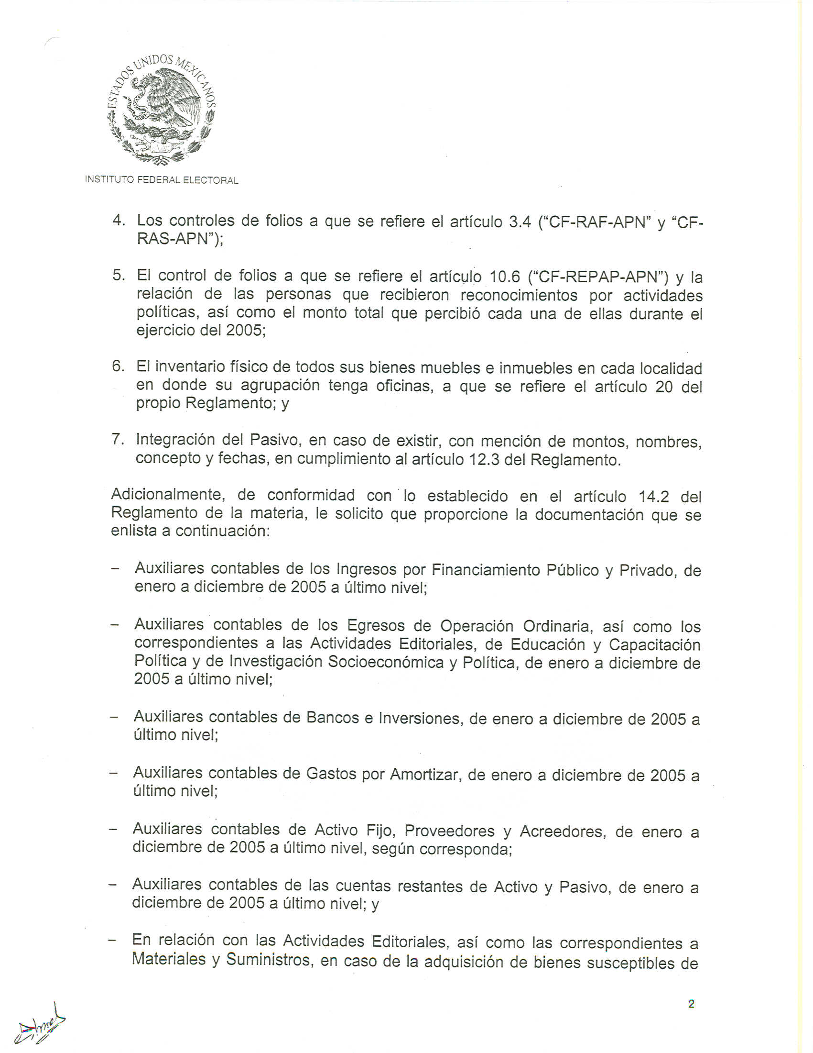
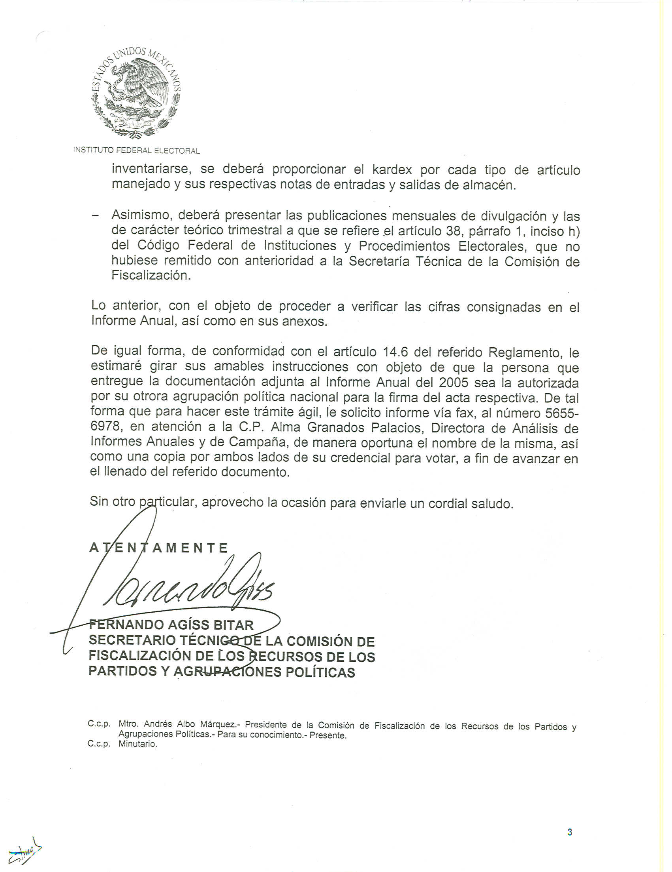
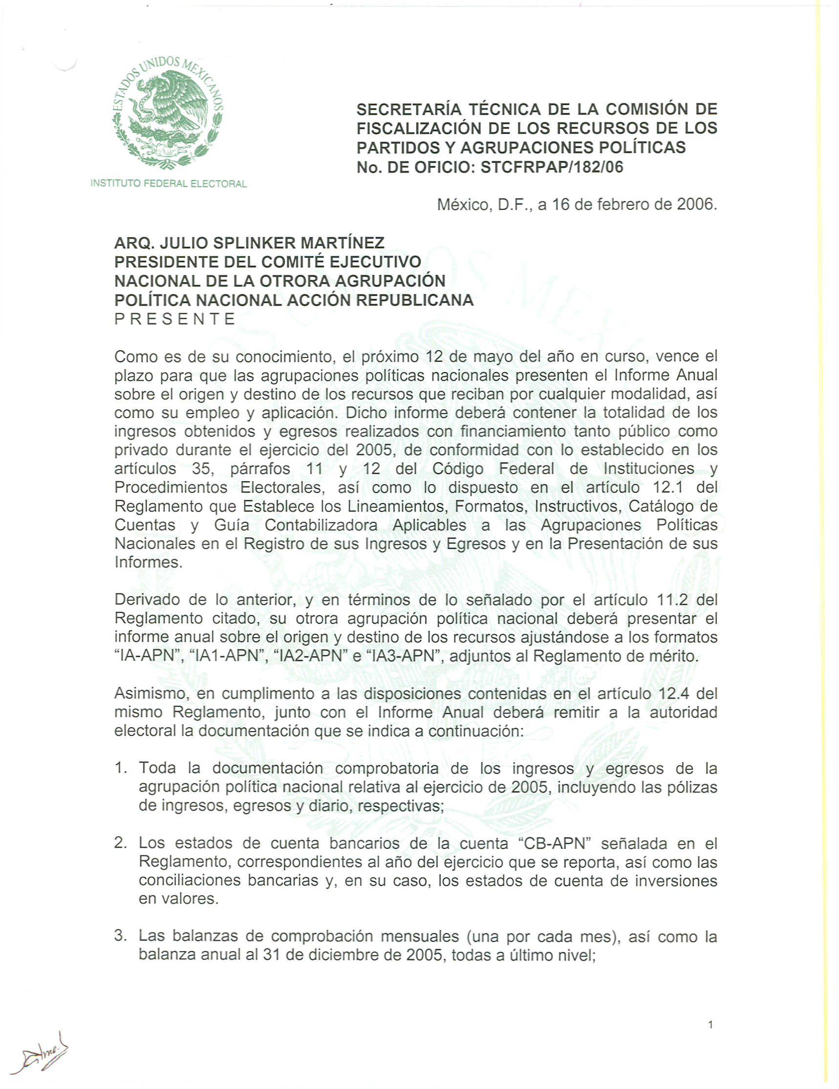
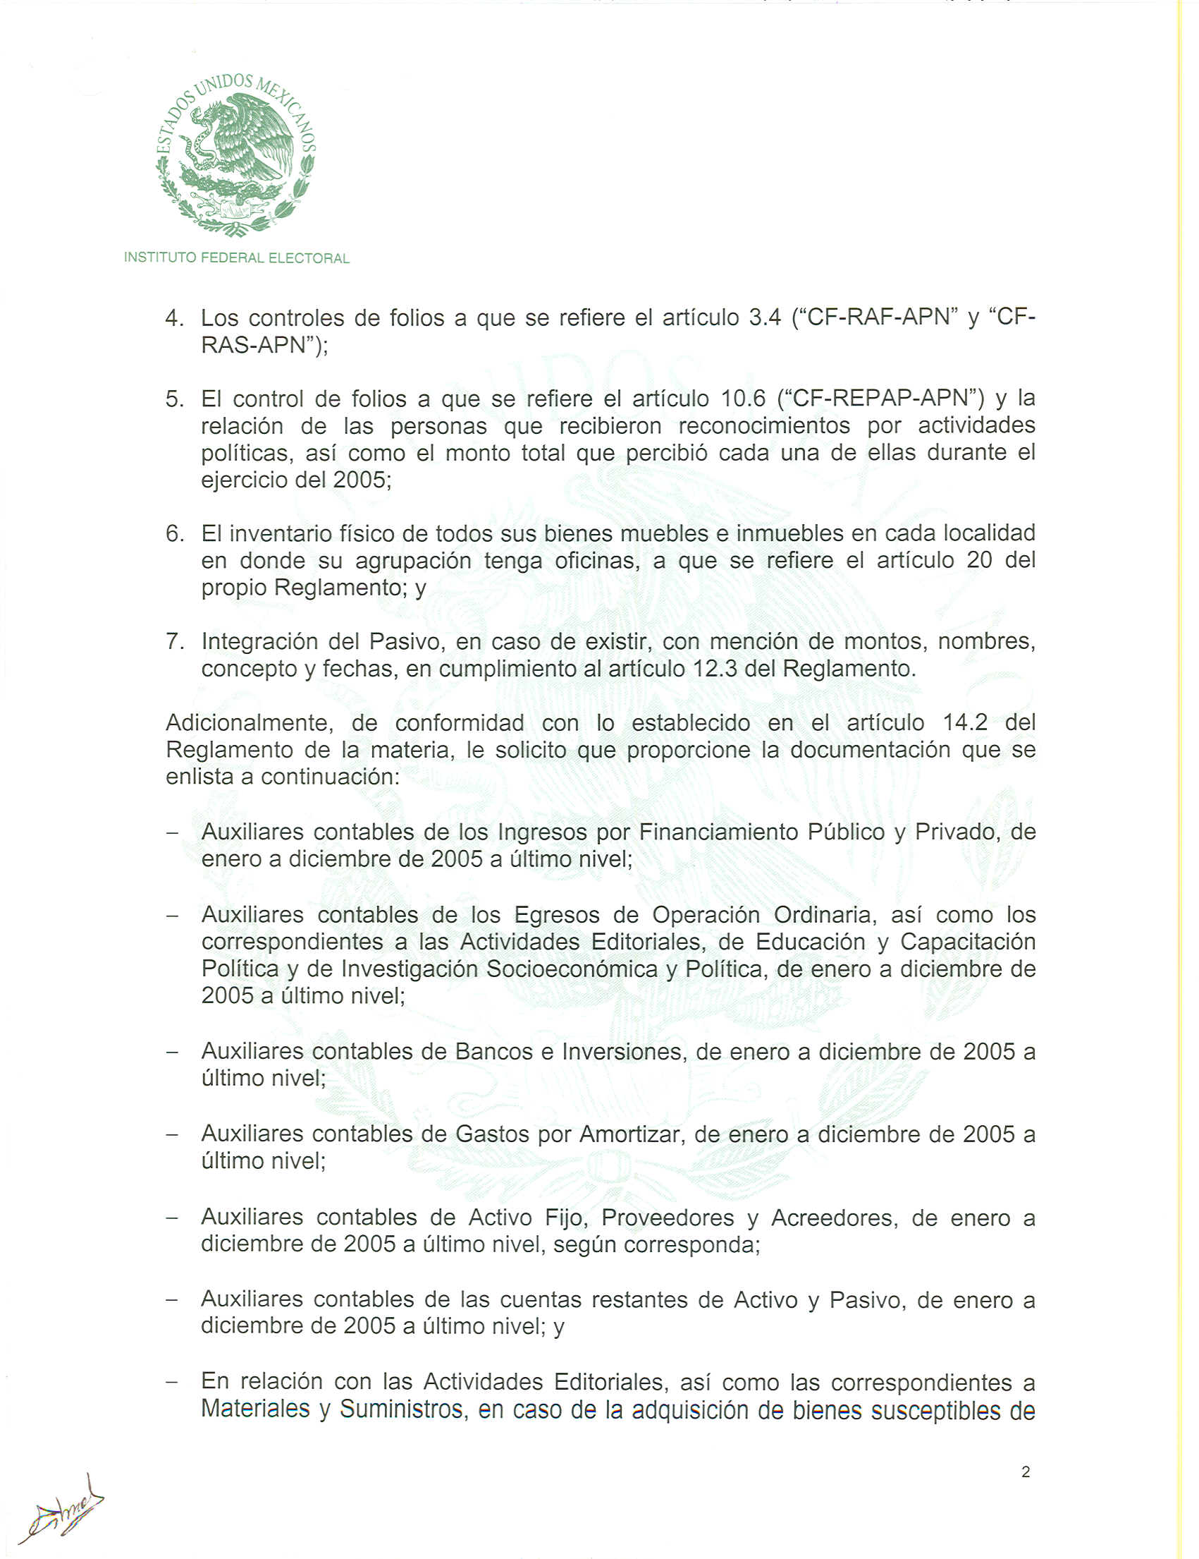
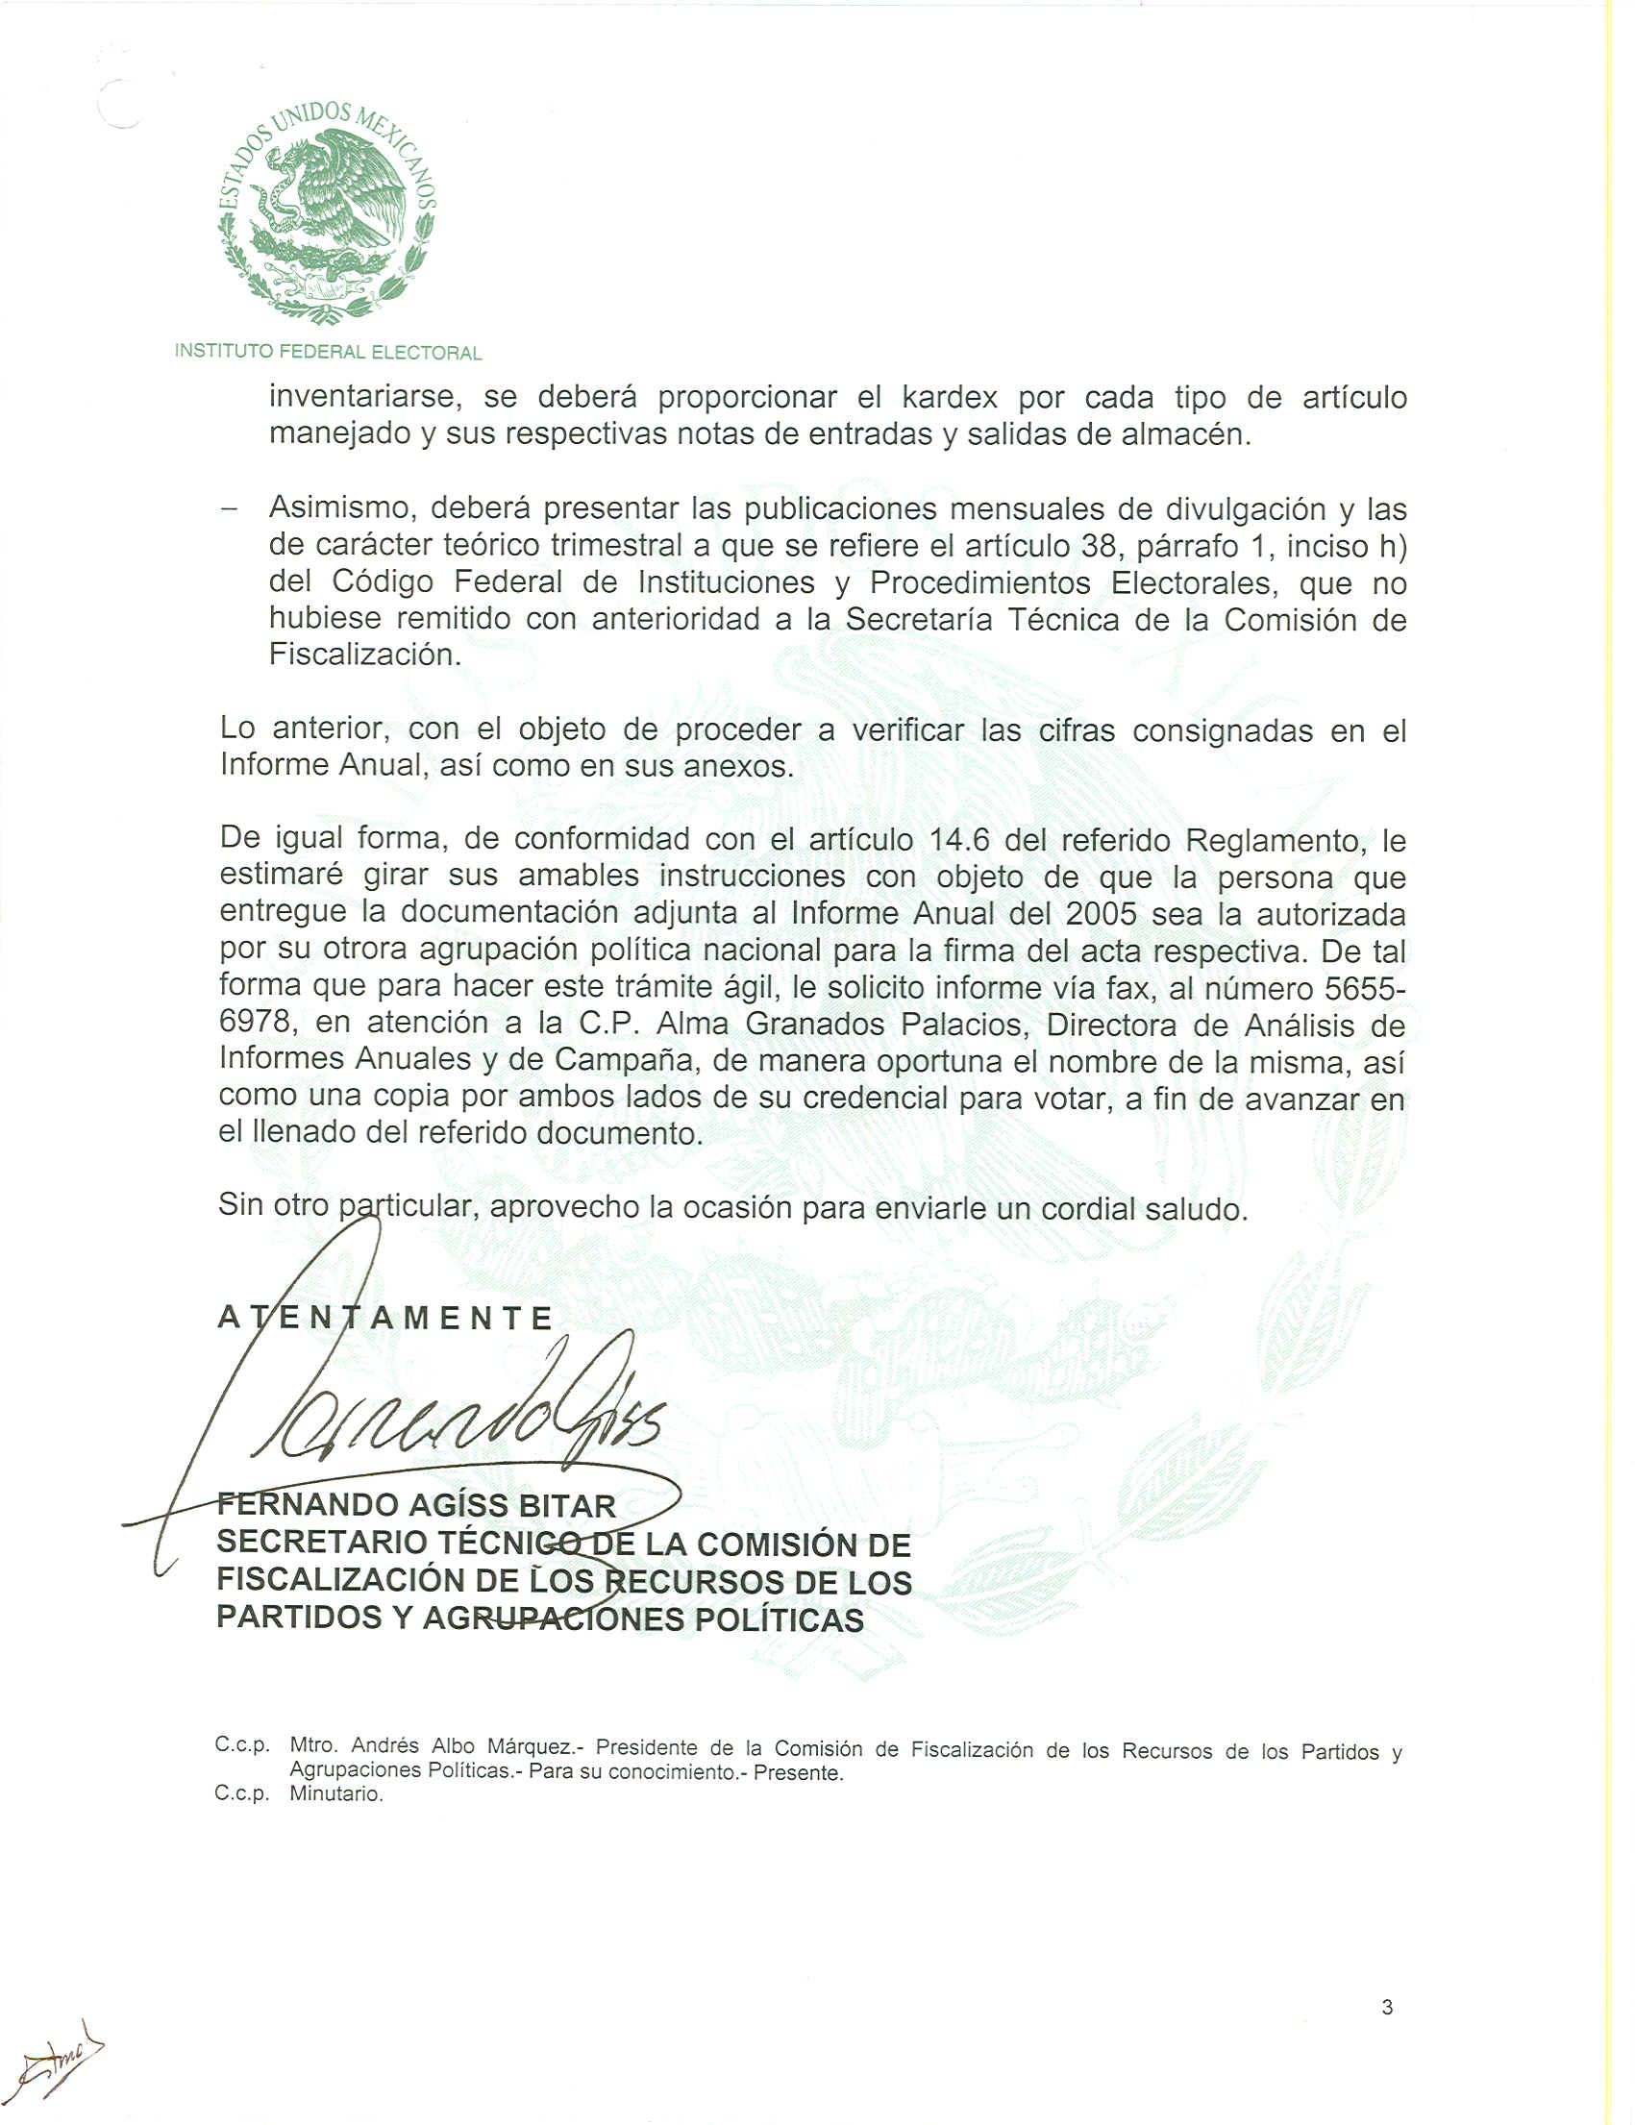

Anexo 3
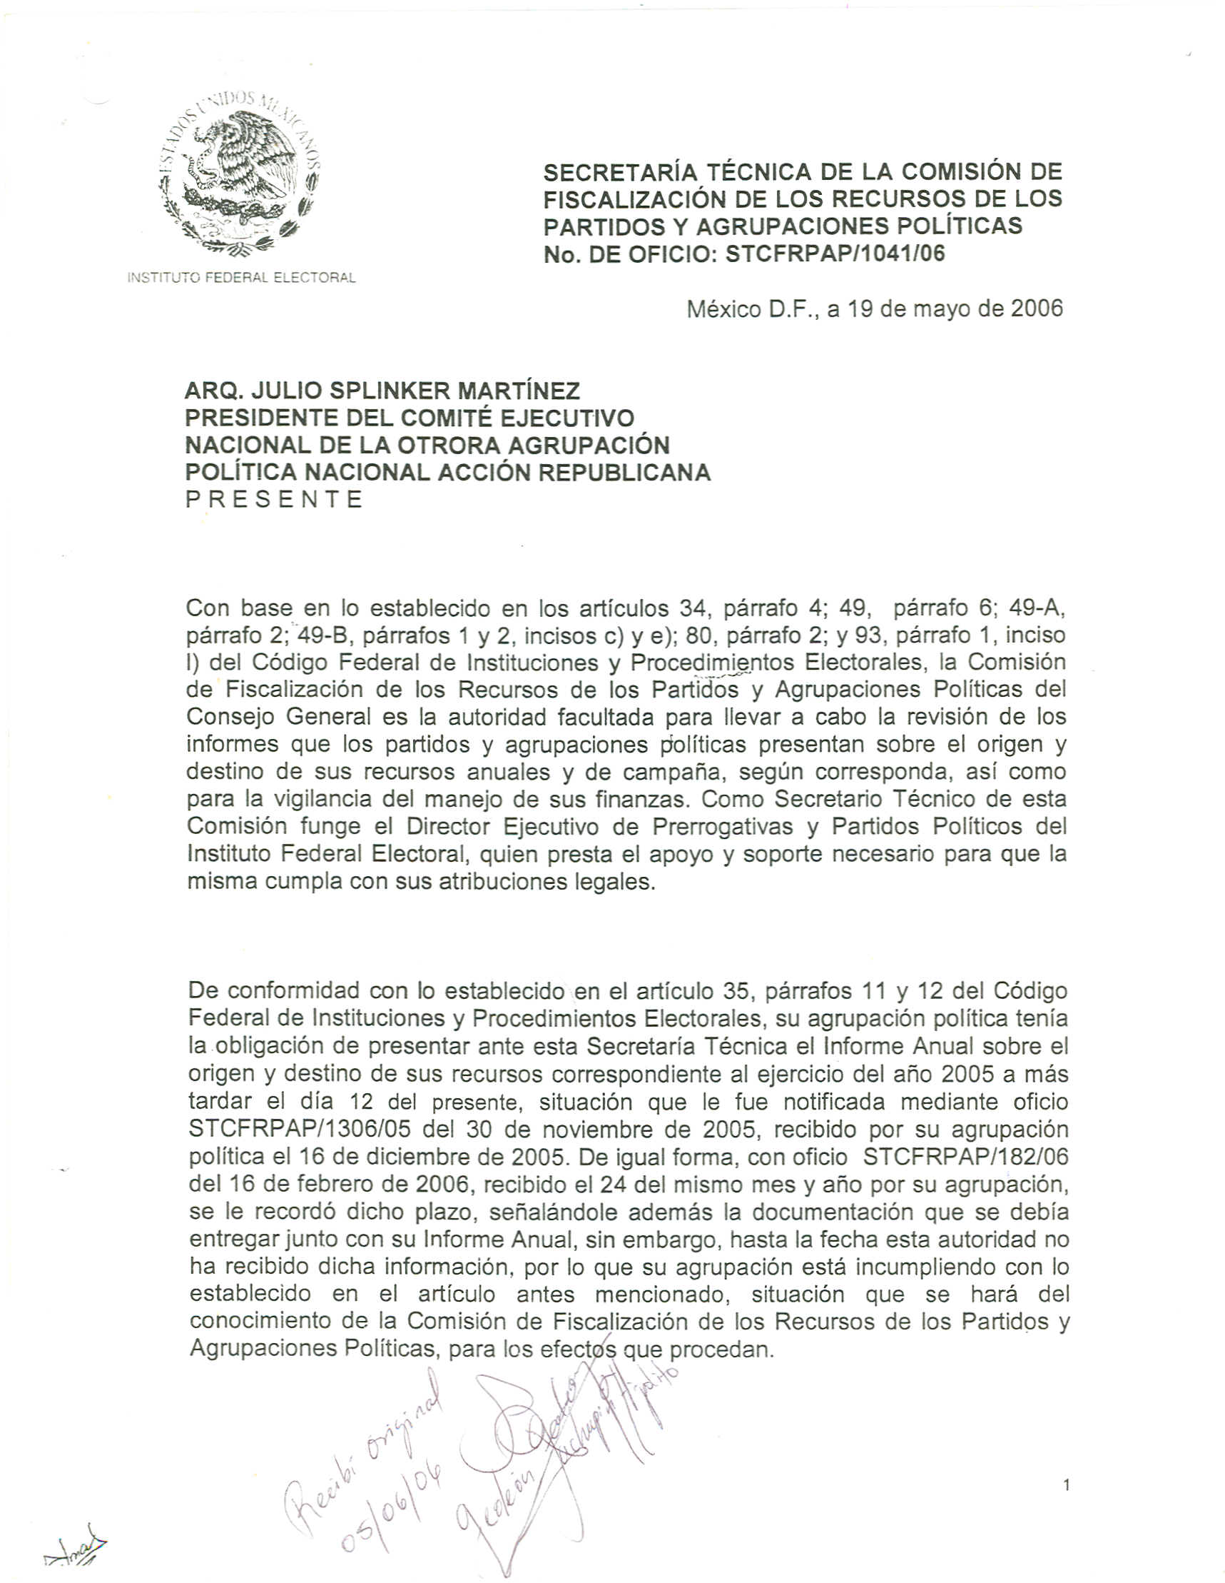
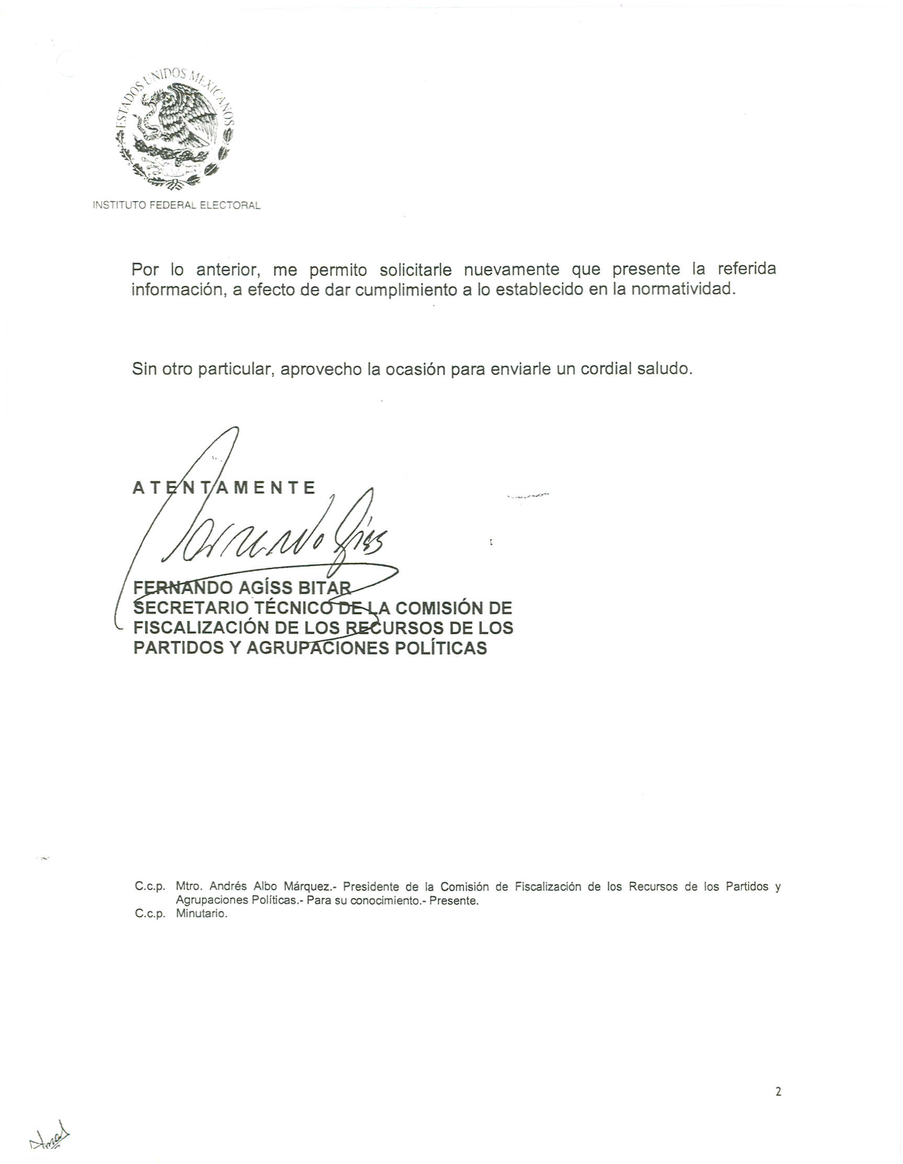
Anexo 4
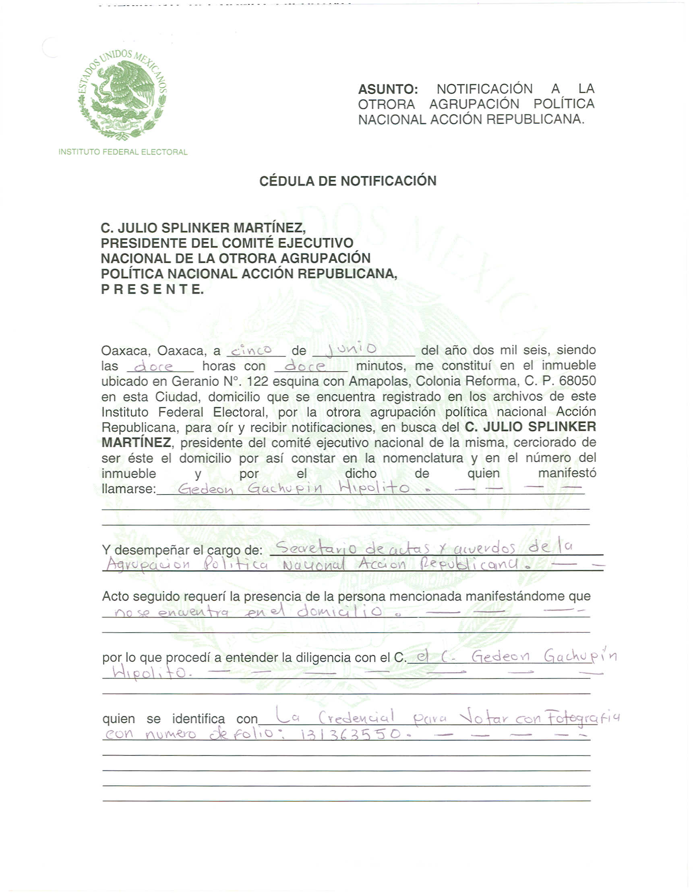
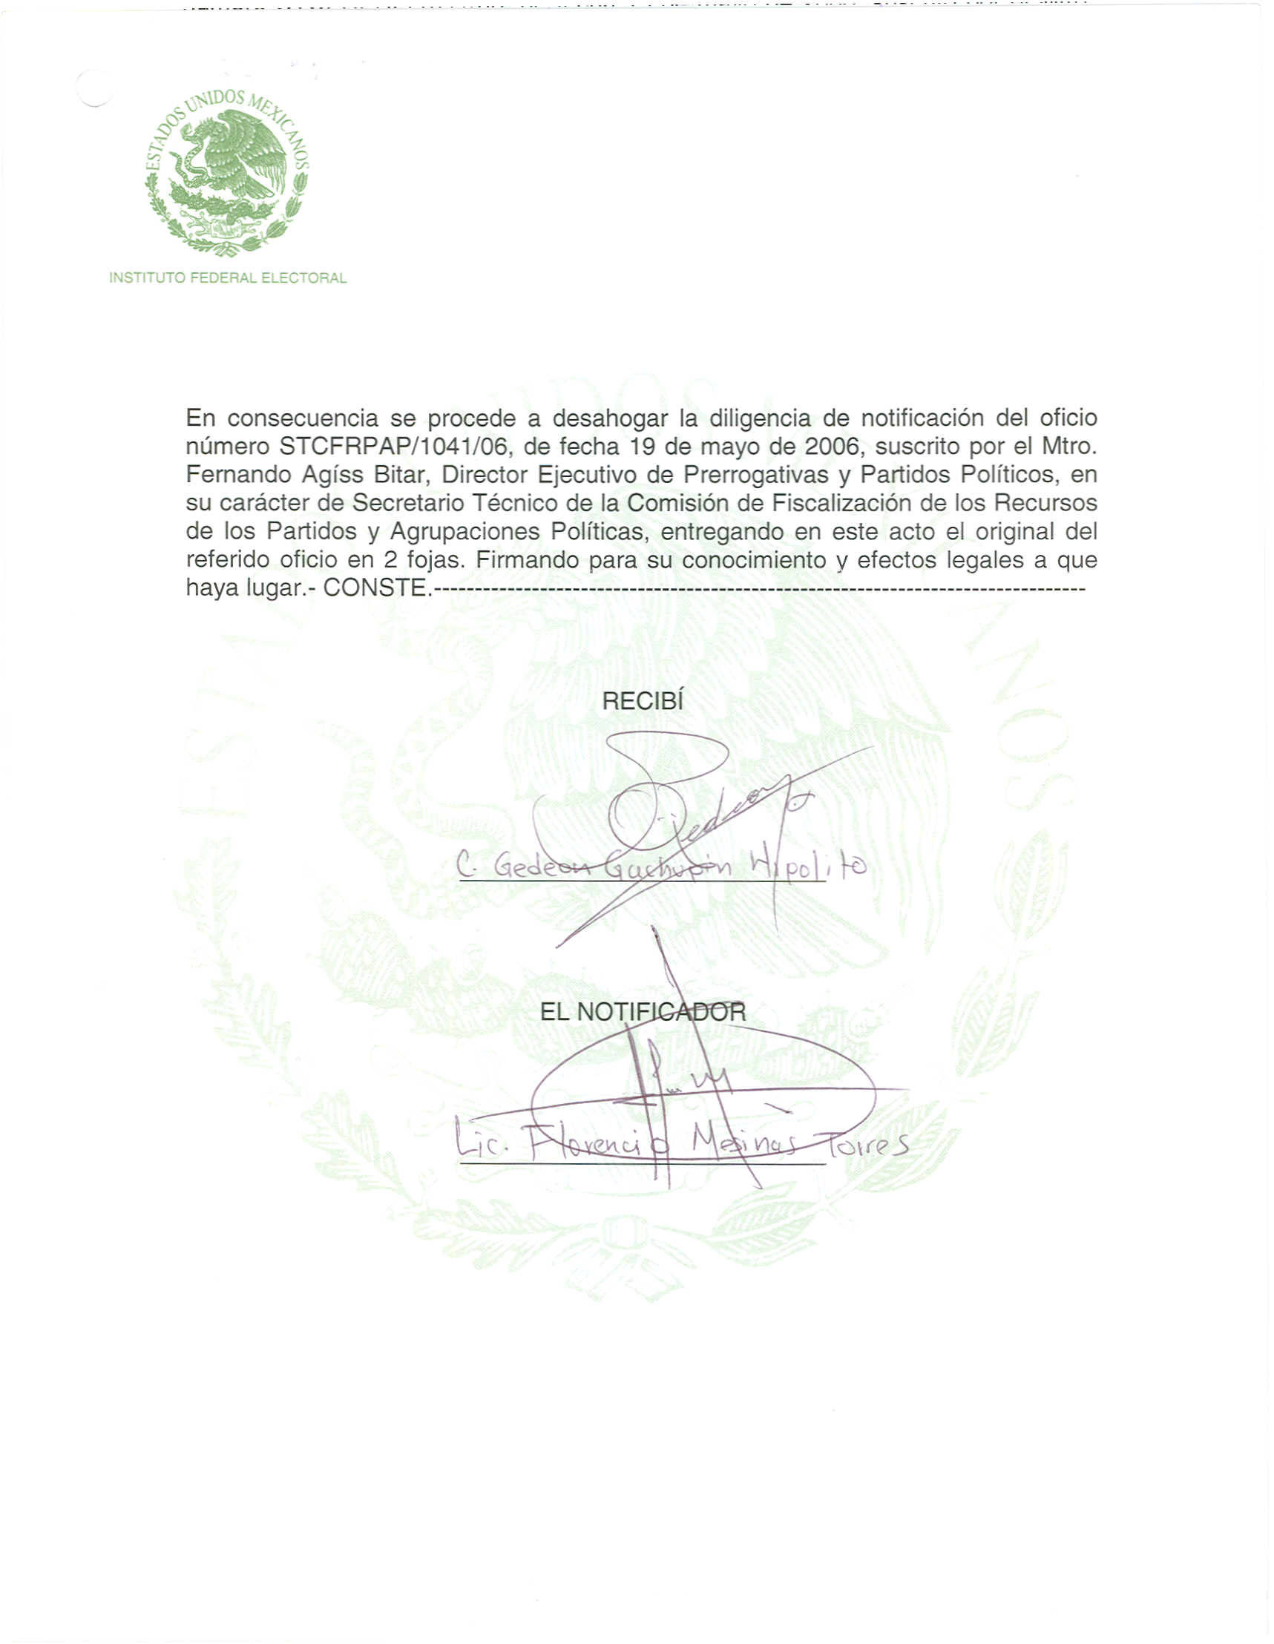

Anexo 5
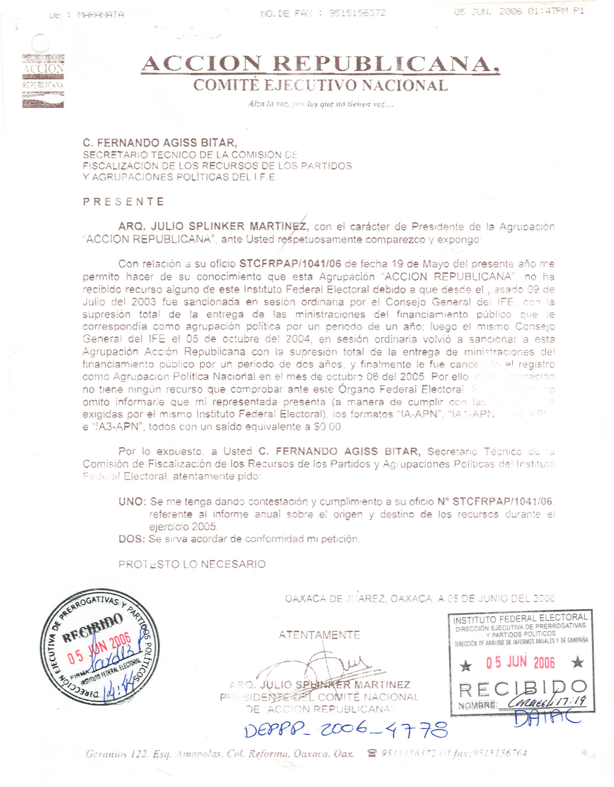
Anexo 6

